Консультация для родителей

**Воображаемый друг в жизни ребенка**

Воображаемые друзья появляются у детей 3-5 лет. Это абсолютно нормальное явление, обусловленное развитием воображения и творческих способностей. Дети начинают играть в сюжетно-ролевые игры и активно фантазировать.

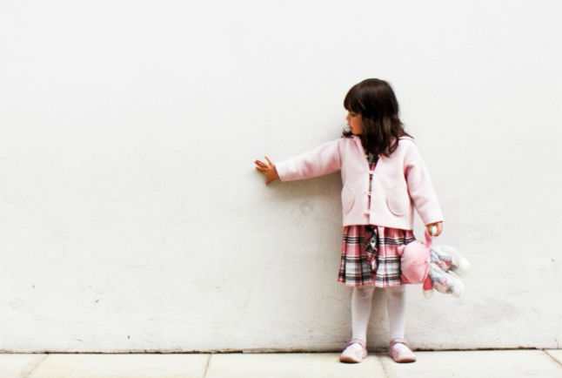И часто партнером по таким развлечениям становится воображаемый друг.  
Малыш может придумать себе самых разных друзей. Это могут быть животные, люди, сверстники, взрослые, персонажи из мультфильмов, мягкая игрушка и т.д. Все зависит от фантазии малыша. Кроха может придумать совершенно уникальный мир для них двоих, что покажется ему намного привлекательнее обычных будней.

Наблюдая за общением с воображаемым другом ребенка можно узнать многое из того, чего вы даже не подозревали о своем малыше. В этих играх отражаются как проблемы самого ребенка, так и семьи в целом.

**Проблема:** *давление и гиперопека.*

Часто ребенок испытывает сильное давление со стороны родителей. Причем не всегда это выражается в запретах и наказаниях, часто чрезмерная опека может почище любого насилия загнать в угол, не оставить места для собственного «Я» ребенка. И тогда малыш сбегает в мир воображаемых друзей, который может развиваться по двум сценариям.

Сценарий первый: в сокровенном тайном мире ребенку можно все, чего нельзя с родителями: завести собаку, гулять по крышам, есть варенье ложками и т.д.

Сценарий второй: ребенок принимает на себя роль родителя и ведет себя аналогичным образом -ограничивает и подавляет своих фантомных друзей, которые в этом случае будут нелепыми и беспомощными.

Кстати, это отличный способ для родителей посмотреть на себя со стороны и сделать выводы: возможно, ребенку понимание нужно гораздо больше, чем наглаженные стрелки на штанах или сверкающий белизной носовой платок.

**Проблема:** *чувство вины.*

Невротическая вина бывает не только у взрослых, но и у детей. И чтобы ослабить напряжение, дети уходят с головой в придуманный мир с придуманными друзьями. Сценарии очень похожи на те, что при «давлении».

С той лишь разницей, что тут появляется модальность наказания (ребенок может наказывать своего воображаемого друга, или рассказывать, как тот был наказан),

так и виде счастливого спасения от этого (должны были наказать, но случилось что- то фантастическое и обошлось).

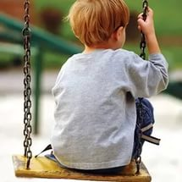**Проблема:** *нехватка впечатлений.*

Если в рассказах ребенка о его друге фигурирует множество витиеватых сюжетов о приключениях, фантастических мирах, путешествиях и т.д. -это может быть симптомом нехватки реальных впечатлений.

Даже взрослому человеку тяжело жить в рутине: дом-работа-дом. Но и у нас больше возможностей разнообразить свою жизнь. Ребенок же полностью зависит от нас, а ведь его жизнь в не меньшей степени рутина: будильник, детский сад, одни и те же игрушки, ужин… Хорошо если мама на ночь о прекрасных приключениях и интересной жизни Малыша с Карлсоном, девочки Пеппи Длинный чулок… А назавтра снова детский сад… И единственное место, где не так скучно,- мир фантазий, где с верными друзьями можно пережить что-то новое, отличное от серости каждодневной жизни.

Вспомните, как давно вы в последний раз куда-нибудь с ребенком ходили кроме двора? А ведь ребенку необходимы новые впечатления!

**Проблема:***нехватка общения.*

Чаще всего воображаемый друг появляется, когда ребенок чувствует себя одиноким. Например, в семье появляется второй ребенок и все внимание родителей сосредоточено на младенце, или когда родители несколько рассеяны и заняты своими мыслями больше, чем детьми. А еще бывают просто застенчивые дети, которым трудно сходиться со сверстниками.

Тут рекомендация может быть только одна - больше общения: просто общения с ребенком, общения вместе с другими детьми и их родителями, помощь ребенку в нахождении общего языка с ровесниками.

**Проблема:***скрытая агрессия, стресс.*

Иногда придуманный друг - это **защитник**, человек или существо, которое помогает ребенку расправиться с обидчиками, обещает забрать ребенка с собой туда, где все легко и просто. Это может говорить о скрытой агрессии, о стрессе. Ребенок проигрывает сценарий по улучшению своей жизни, хотя бы в фантазиях.

**На что стоит обратить особое внимание:**

- Если ребенок скрывает от вас своих воображаемых друзей. Это говорит о недоверии и страхе.

- Если фантазии ребенка изобилуют мрачными и жестокими историями.

- Если у ребенка резко ухудшился сон и аппетит, он потерял вкус к другим играм и плохо идет на контакт с вами.

- Если ребенок не отделяет игры от реальности, становится излишне зависим от своего придуманного друга, впадает в депрессивное состояние из-за размолвки или расставания с ним.

- При нормальном фантазировании ребенок сохраняет критичность мышления, причем чем малыш старше, тем более четко он понимает, где его фантазия, а где реальность.

- Вымышленный персонаж в норме должен соответствовать возрасту ребенка.

**Как себя вести с воображаемым другом вашего ребенка?**

**Три важных совета родителям :**

**-** Старайтесь не уводить в сторону разговор, начатый ребенком, ведь если малыш заговорил о ком-то или о чем-то, значит, у него есть такая потребность, ему этот разговор нужен. Разговаривайте с ребенком обо всем, в том числе и о вымышленном друге. Он – своеобразный проводник, через которого родители могут лучше понять своего ребенка. Важно развернуть тему, расспросить малыша о том, как ведет себя выдуманный герой, как и где он с ним общается, что они вместе любят делать.

**-** Не нужно разубеждать ребенка в том, во что он верит, тем более что чаще всего это совершенно бесполезно – логические доводы здесь не действуют.

**-** Бывает, что ребенок сваливает то, в чем виноват он сам, на придуманного приятеля. В такой ситуации необходимо спокойно объяснить малышу, что «друг» – гость в вашем доме, гость самого ребенка, а значит, отвечать за его проступки все-таки придется малышу. Кроме того, вспомните с дочкой или сыном правила, существующие у вас дома, и предложите требовать их выполнения от «друга».

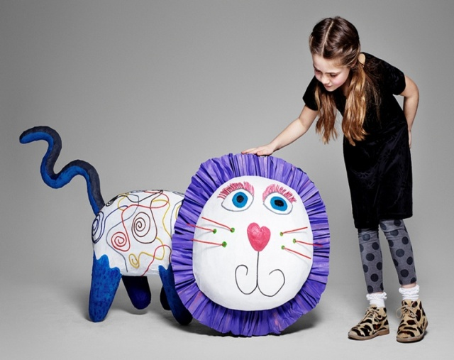 Если у малыша появился воображаемый друг, то родителям нужно уделять ребенку больше внимания. Совместные игры, чтение книг или просмотр мультфильма очень сближают, дарят ребенку чувство собственной важности и защищенности. **Старайтесь больше бывать вместе**, ходите в театры и зоопарки, ездите в путешествия и на пикники. Ребенок, едва почувствовав ваш интерес к нему и его жизни, переключит свое внимание на вас. Немалую роль для ребенка имеет телесный контакт – объятия и поцелуи чрезвычайно важны для малыша, они вселяют чувство уверенностии нужности.И еще – постарайтесь расширить круг общения вашего малыша, ведь реальные друзья намного лучше воображаемых, и вскоре ваш кроха это поймет. А воображаемые друзья ликвидируются сами собой к 7-9 годам.